北京紫玉饭店线路说明及酒店预订

紫玉饭店酒店预定标准：

1、套间：750元 /间 2、 高级间：598元 /间
3、商务间：438 元 /间 4、标准间：370元 /间
其中这些房间都有标间和大床，早餐30元一位

会议地址线路：
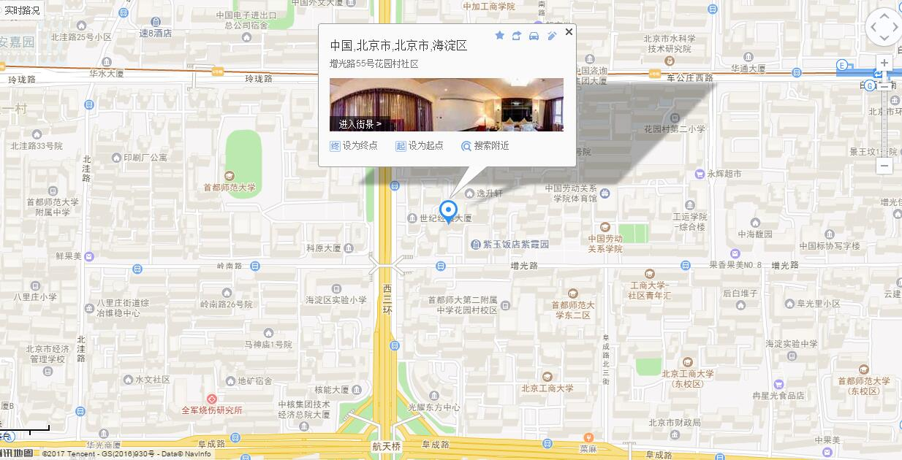
地址：北京市海淀区增光路55号
总机电话：010-68411188
机场线路：
- 出租车（不堵车的情况下45分钟到1个小时）
- 机场大巴（6:50发车，每班不超过30分钟，在航天桥下车，过马路后向北走至增光路，票价：24元/人）
- 地铁（a.机场快轨---10号线三元桥---呼家楼，换乘6号线---花园桥C出口出，向北走500米）(b.机场快轨---2号线东直门---车公庄，换乘6号线---花园桥C出口出，向北走500米)
北京站：
- 出租车（不堵车的情况下30分钟）
- 地铁（北京站---车公庄---换乘6号线---花园桥C出口出，向北走500米）
（北京站---朝阳门---换乘6号线---花园桥C出口出，向北走500米）
北京南站：
- 出租车（15公里左右，不堵车的情况下25分钟）
- 地铁（北京南站---平安里---换乘6号线---花园桥C出口出，向北走500米）
北京西站：
- 出租车（5公里左右，不堵车的情况下15分钟）
- 地铁（北京西站---9号线白石桥南---换乘6号线---花园桥C出口出，向北走500米）
- 公交（374路公交车---航天桥北下车，王倩走100米到增光路，直行50米到紫玉饭店）
北京北站：
- 出租车（约15-20分钟）
- 地铁（北京北站A2口进---车公庄---换乘6号线---花园桥C出口出，向北走500米）

